小一·今日动态
｜2023.9.28
-来园情况-
今天是星期五，天气晴。来园12人，希望生病的宝宝们早日来园哦。
来园的宝宝们能绕好水杯带，绕的越来越好了呢！放好自己的物品，小朋友们就开始做游戏计划了呢，选择了自己喜欢的区域游戏。
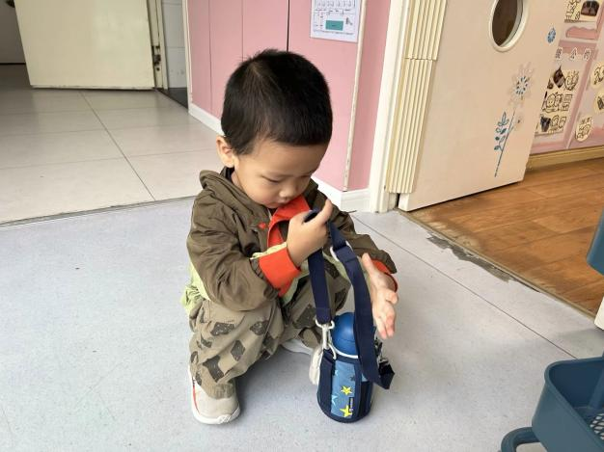 | 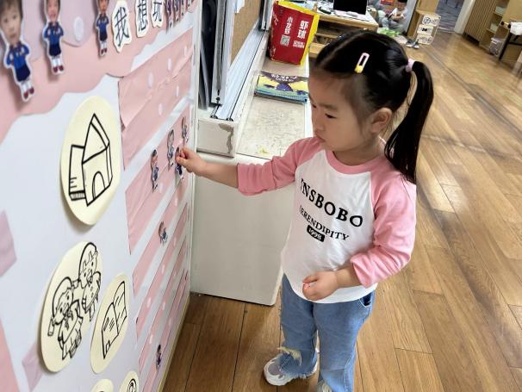
我能蹲下来把水杯绕好，这样我们的水杯都不会打结哦！ | 我最喜欢娃娃家啦，我要去照顾小宝宝呢，给宝宝做好吃的！
-区域活动-
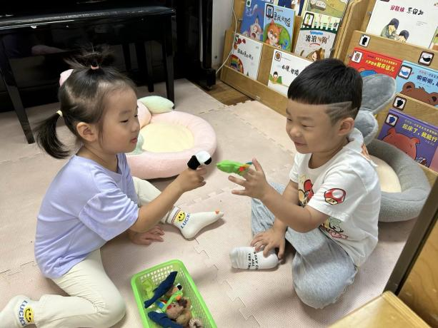 | 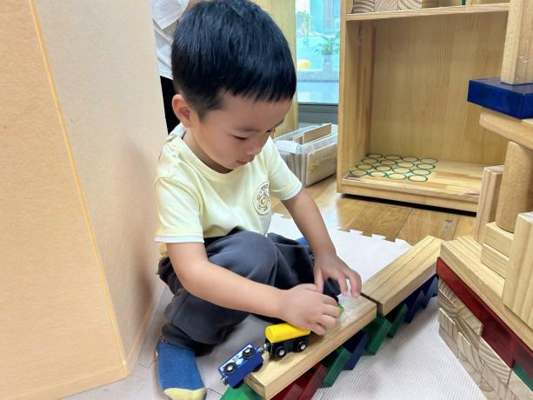
图书区：  一一和力新正在玩动物手偶。 | 建构区：  小树把小车开上了他拼好的小马路上。
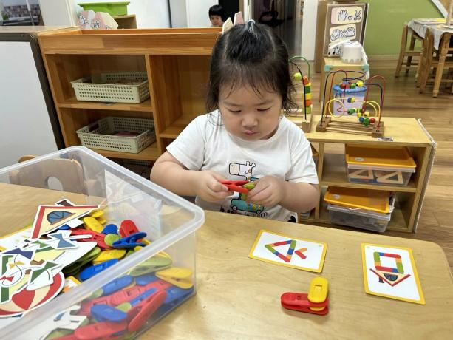 | 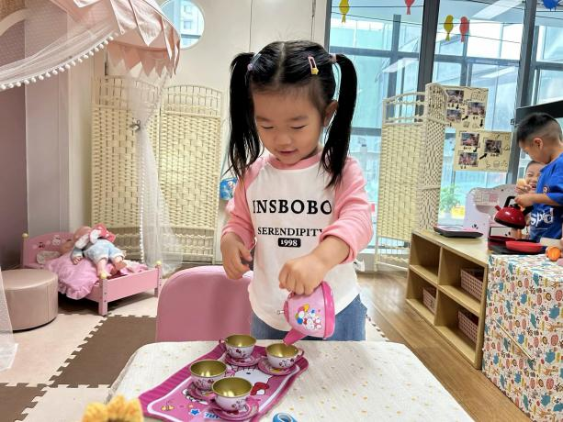
益智区：  暖暖正在根据图片夹夹子哦！ | 娃娃家：  星辰正在小客厅里倒水呢！
-点心时光-
今天的点心是：牛奶、鸡蛋和小甜甜面包哦~所有宝宝都能把点心吃完，棒棒哒！
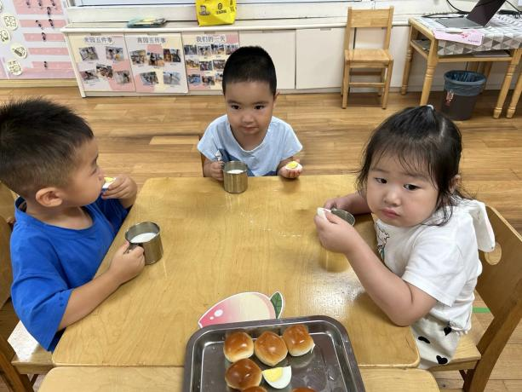 | 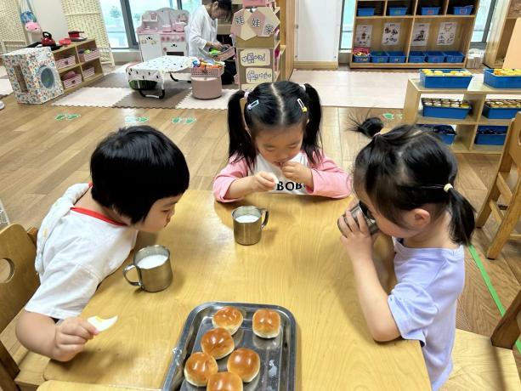
鸡蛋很有营养呢！ | 面包也很好吃哟！
-户外活动-
到了户外活动时间啦！我们来到滑滑梯进行游戏哦！
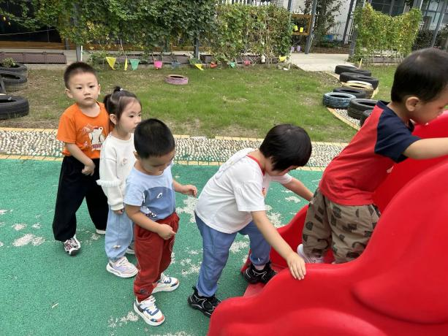 | 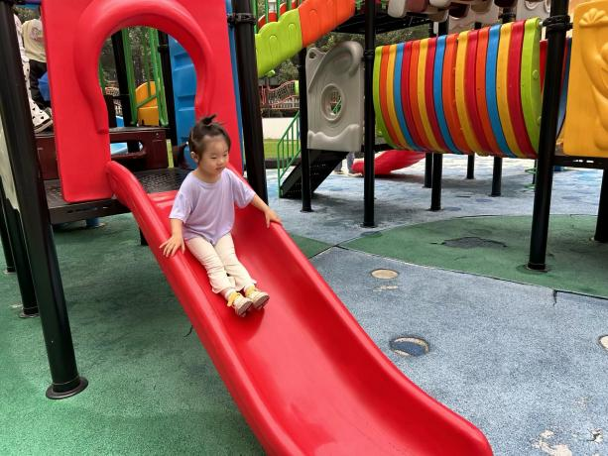
一个跟着一个，有序排队哦！ | 我太喜欢滑滑梯啦！
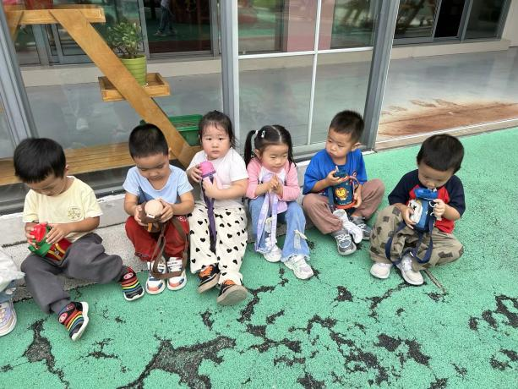 | 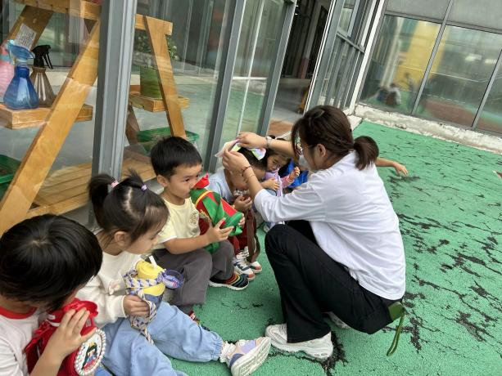
休息一会儿，喝点儿水吧！ | 珍珍老师在给我们擦汗呢！
-集体活动-
数学：图形对对碰
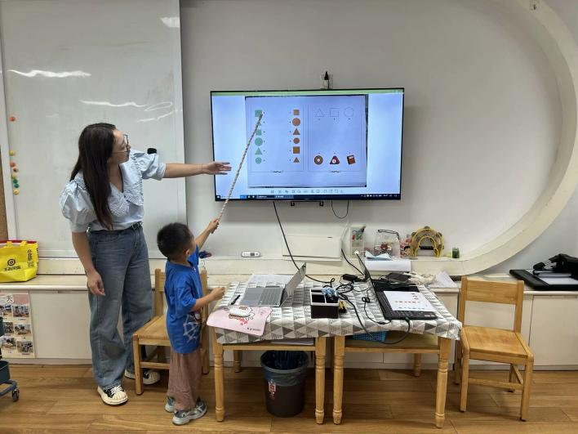
快跟着老师一起学习本领吧！
-午餐时光-
今天的午餐是：白菜炒粉丝、鸭胗干炒交白木耳和冬瓜汤。水果是：橘子和哈密瓜。
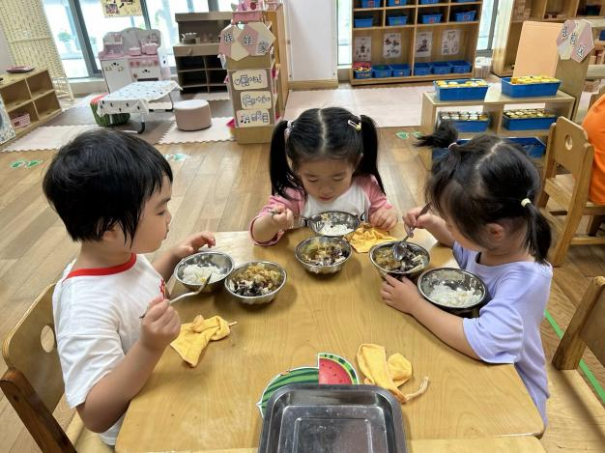 | 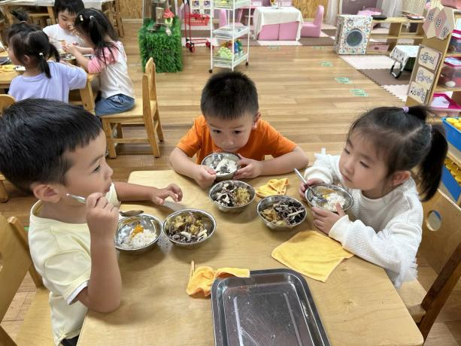
吃饭时我们要一口菜一口饭吃哦！ | 正确握勺子，小手扶着碗。
-温馨提示-
- 最近是感冒高发季，请家长们关注孩子每日状态，如有不适请及时告知。
- 延时班时间为：周一至周四，放学时间为16:30。周五不上延时班，放学时间为15:30。
- 安全教育还未完成的家长及时完成哦。
- end -
在一起的点滴都值得记录
我们｜小一班｜在一起

